Содержание
Введение 2
1. Аналитическая часть 3
1.1. Описание приложения 3
1.2. Анализ требований 3
1.3. Предварительная оценка трудоемкости разработки 4
2. Технологическая часть 5
2.1 Описание проектирования логики и данных 5
2.2 Определение функциональных типов по данным 6
2.3 Описание проекта интерфейса приложения 7
2.4 Схема перемещений по приложению 9
2.5 Определение транзакционных функциональных типов 9
2.6 Расчет количества функциональных точек 12
2.7 Определение основных технико-экономических показателей 13
Заключение 14
Использованные источники информации 15

Введение
Целью данного курсового проекта является оценка проекта "Планирование производства".
Краткое описание задачи: производственное предприятие осуществляет выпуск кондитерской продукции различных товарных групп: печенье, пряники, конфеты. Продукция выпускается в нескольких вариантах упаковки: весовая и фасованная. Для каждой номенклатуры может быть несколько спецификаций, содержащих информацию о составе и количестве сырья и упаковочных материалов, используемых для выпуска продукции. Кроме того, процесс производства может состоять из нескольких технологических операций, которые осуществляется на производственных линиях, причем возможна взаимозаменяемость линий. Для различных линий, выполняющих операции известна норма выработки в час. Данные сведения фиксируются в технологической карте продукции. Производственные линии работают ежедневно в две смены по 12 часов. При планировании работы предприятия на месяц формируется план производства.
Основанием для разработки проекта является учебный план специальности 09.02.03 (углубленная подготовка) «Программирование в компьютерных системах».

Аналитическая часть

Описание приложения
Назначение системы
Используется для планирования производства.
Система предназначена для автоматизированного формирования планов производства, в том числе расчета мощностей, времени производства, с учетом технологических карт и типов выпускаемой продукции.
Цели создания системы
Система создается с целью:
- автоматизированного планирования работы предприятия на месяц;
- детального планирования в разрезе производственных линий;
- проверка, возможности реализовать план, используя существующие производственные мощности;
- повышения качества работы производства.
В результате создания системы данных должны быть улучшены значения следующих показателей:
- время сбора и первичной обработки исходной информации;
- количество информационных систем, используемых для
- подготовки аналитической отчетности;
- время, затрачиваемое на выполнение производственного плана.
Задачи
В ходе работы были выполнены следующие задачи:
- формирование плана производства;
- учет мощностей производственных линий;
- запись рецептов продукции;
- создание технологических карт.

Анализ требований
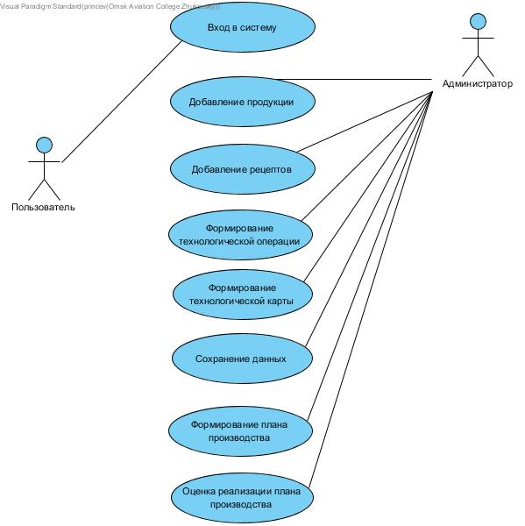
В ходе работы была разработана Use Case диаграмма, представленная на рисунке 1.
Рисунок 1

Предварительная оценка трудоемкости разработки
На основании перечня функций, выявленных на этапе анализа требований была выполнена экспертная оценка трудоемкости разработки приложения, с учетом его функций, представленная в таблице 1.
Таблица 1. Экспертная оценка трудоемкости разработки приложения
Функция | Лучший случай | Наиболее вероятный случай | Худший случай | Ожидаемый случай
Вход в систему | 1 | 1,5 | 2 | 1,5
Добавление продукции | 2,5 | 3 | 3,5 | 3
Добавление рецептов | 2 | 2,75 | 3 | 2,7
Формирование технологической операции | 2 | 2,25 | 2,5 | 2,3
Формирование технологической карты | 2 | 2,5 | 3 | 2,5
Сохранение данных | 1,25 | 1,5 | 2 | 1,5
Формирование плана производства | 3 | 3,5 | 4 | 3,5
Оценка реализации плана производства | 2,5 | 3,5 | 4 | 3,4
Итог: | 16,3 | 20,5 | 24 | 20,4
Полученную оценку трудоемкости (20,4) необходимо умножить на 4 поскольку кодирование занимает только 25% времени разработки. Суммарная трудоемкость проекта составляет 81,6 ч/ч.

Технологическая часть

Описание проектирования логики и данных
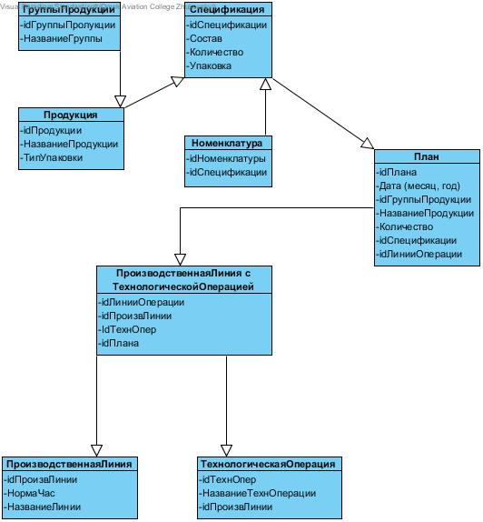
По результатам проектирования была составлена диаграмма классов проекта, представленная на рисунке 2.

Рисунок 2
Следующим шагом проектирования является составление ER-диаграммы, показанной на рисунке. Диаграмма отображает состав таблиц базы данных проекта, а также связи между ними.
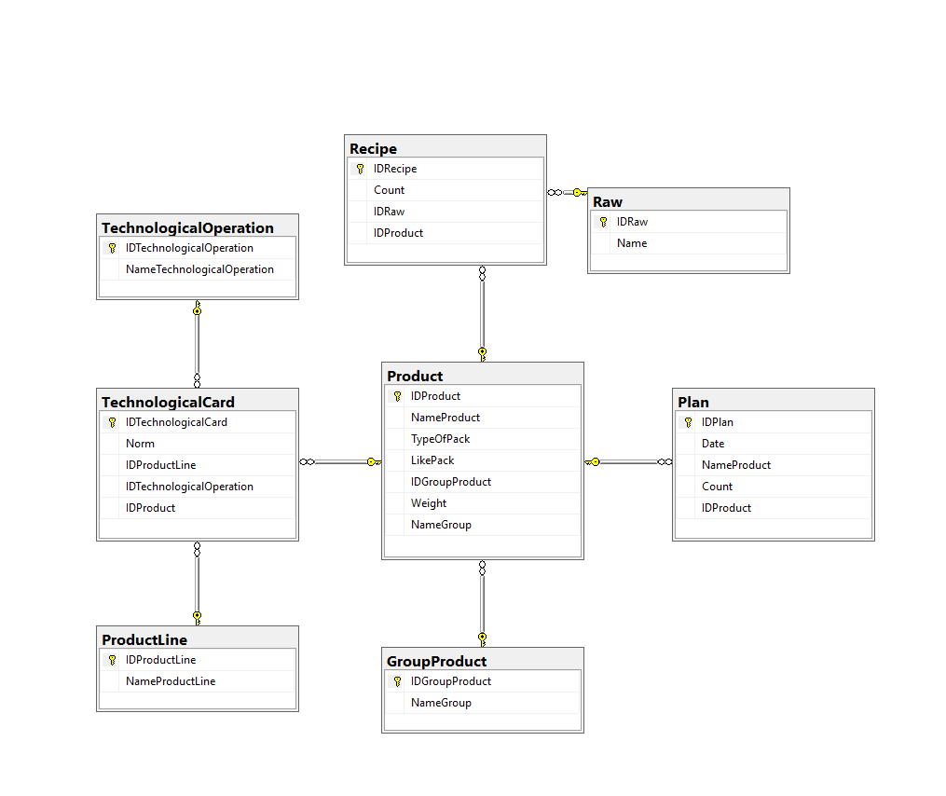
Рисунок 3

Определение функциональных типов по данным
На основании ER-диаграммы выполнили оценку функциональных типов по данным. Сначала определили тип данных системы: EIF или ILF. Затем произвели подсчет функциональных точек, связанных с данными, определили сложность данных.
Таблица 2. Оценка функциональных типов по данным
Информационный объект таблица | Тип | RET | DET  уникальное | Сложность | Коэффициент
План производства | EIF | 1 | 5 | Простая | 5
Группы продукции | ILF | 1 | 1 | Простая | 7
Продукция | EIF | 1 | 7 | Простая | 5
Технологическая операция | ILF | 1 | 1 | Простая | 7
Рецепт | EIF | 1 | 4 | Простая | 5
Производственная линия | ILF | 1 | 1 | Простая | 7
Технологическая карта продукции | EIF | 1 | 5 | Простая | 5
Ингредиенты | EIF | 1 | 1 | Простая | 5
Приложение | ILF | 8 | 25 | Сложная | 15
Коэффициент определяется в зависимости от принадлежности объекта к ILF или EIF.

Описание проекта интерфейса приложения
Эскизы форм приложения были разработаны в программе MS Visio. На макете формы «Авторизация» отображены поля для ввода логина и пароля, а также кнопки подтверждения и отмены действия. Макет показан на рисунке 4.
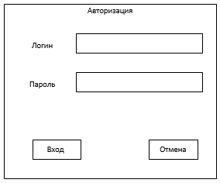
Рисунок 4
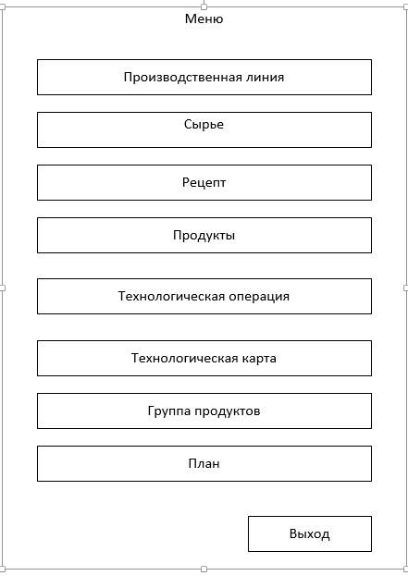
Форма «Меню» имеет 8 кнопок для перехода к формам отображения различных таблиц, а также кнопку для возвращения на форму «Авторизация».
Рисунок 5
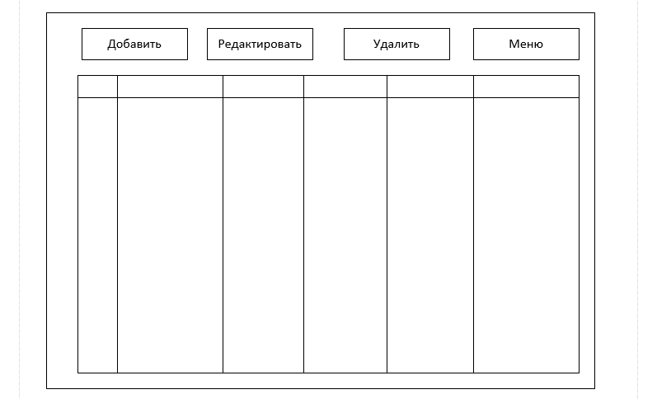
Форма «Просмотр» представляет собой вывод таблицы, кнопки перехода к форме «Добавление/Редактирование/Удаление», а также кнопку для возврата в главное меню. Макет показан на рисунке 6.
Рисунок 6
Форма для добавления имеет все поля соответствующей таблицы, кнопки для подтверждения и отмены действий, а также совмещает в себе функции формы «Редактирование». Макет формы изображен на рисунке 7.
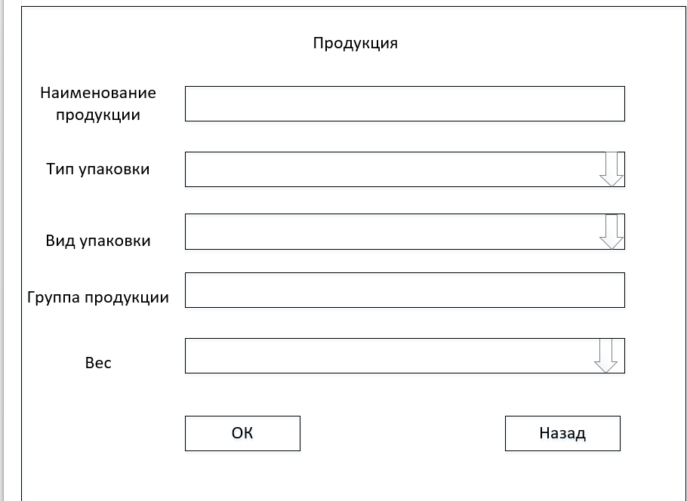
Рисунок 7

Схема перемещений по приложению
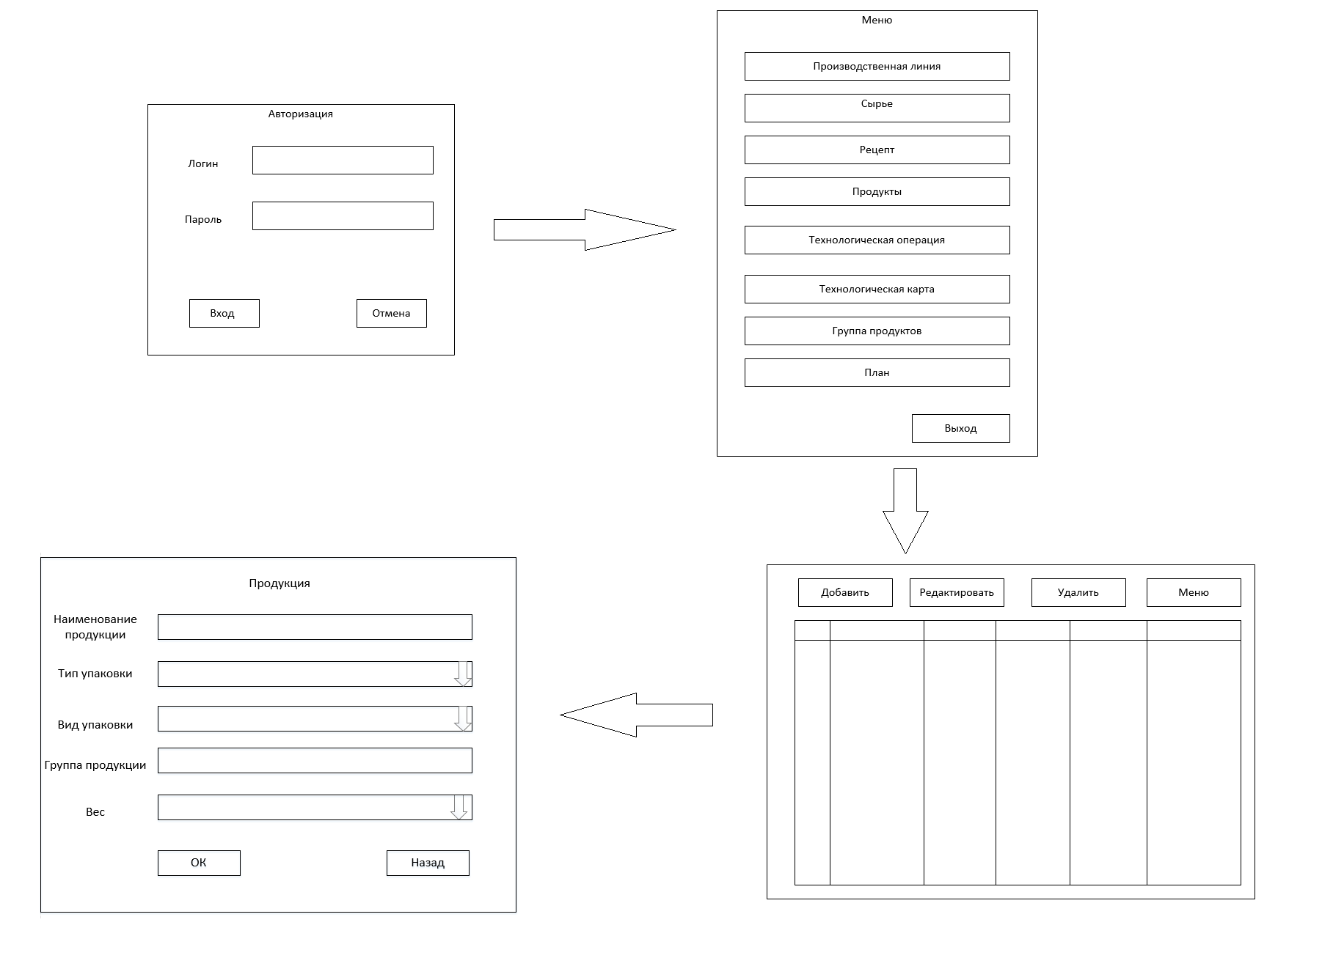
Схема перемещений по приложению представляет собой переход с формы «Авторизация» к форме «Меню», а затем по нажатию кнопки к соответствующей форме просмотра таблицы, через которую имеется возможность перехода к форме «Добавление/Редактирование/Удаление». Схема перемещений отображена на рисунке 8.
рисунок 8

Определение транзакционных функциональных типов
Следующий шаг анализа по методу функциональных точек производился для каждой формы приложения. Были определены типы транзакций, выполнена оценка сложности транзакций, а также определение сложности и расчет коэффициента. Все расчеты представлены в таблицах 3-12.
Таблица 3. Форма Авторизация
Транзакция | Тип | FTR | DET | Сложность | Коэффициент
Ввод логина | EI | 1 | 1 | Простая | 3
Ввод пароля | EI | 1 | 1 | Простая | 3
Авторизация | EI | 1 | 1 | Простая | 3
Таблица 4. Форма Группа продукции
Транзакция | Тип | FTR | DET | Сложность | Коэффициент
Ввод наименования групп | EI | 1 | 1 | Простая | 3
Запись группы | EI | 1 | 1 | Простая | 3
Вывод группы | EO | 1 | 1 | Простая | 4
Изменение группы | EI | 1 | 1 | Простая | 3
Таблица 5. Форма План
Транзакция | Тип | FTR | DET | Сложность | Коэффициент
Ввод даты плана | EI | 1 | 1 | Простая | 3
Выбор наименования продукции | EI | 2 | 1 | Простая | 3
Ввод количества | EI | 1 | 1 | Простая | 3
Выбор технологической карты | EI | 2 | 1 | Простая | 3
Печать плана | EQ | 3 | 4 | Средняя | 4
Запись плана | EI | 3 | 4 | Средняя | 4
Вывод плана | EO | 3 | 4 | Средняя | 4
Изменение плана | EI | 3 | 4 | Средняя | 4
Таблица 6. Форма Продукты
Транзакция | Тип | FTR | DET | Сложность | Коэффициент
Ввод наименования продукта | EI | 1 | 1 | Простая | 3
Выбор типа упаковки | EI | 2 | 1 | Простая | 3
Выбор вида упаковки | EI | 2 | 1 | Простая | 3
Выбор группы продуктов | EI | 2 | 1 | Простая | 3
Ввод веса продукта | EI | 1 | 1 | Простая | 3
Вывод продукта | EO | 5 | 4 | Средняя | 5
Запись продукта | EI | 5 | 1 | Средняя | 4
Изменение продукта | EI | 5 | 4 | Средняя | 4
Таблица 7. Форма Производственная линия
Транзакция | Тип | FTR | DET | Сложность | Коэффициент
Ввод наименование производственной линии | EI | 1 | 1 | Простая | 3
Вывод линии | EO | 1 | 1 | Простая | 4
Запись линии | EI | 1 | 1 | Простая | 3
Изменение линии | EI | 1 | 1 | Простая | 3
Таблица 8. Форма Ингредиенты
Транзакция | Тип | FTR | DET | Сложность | Коэффициент
Ввод наименование ингредиентов | EI | 1 | 1 | Простая | 3
Вывод ингредиентов | EO | 1 | 1 | Простая | 4
Запись ингредиентов | EI | 1 | 1 | Простая | 3
Изменение ингредиентов | EI | 1 | 1 | Простая | 3
Таблица 9. Форма Рецепты
Транзакция | Тип | FTR | DET | Сложность | Коэффициент
Ввод количества ингредиентов | EI | 1 | 1 | Простая | 3
Выбор ингредиента | EI | 2 | 1 | Простая | 3
Выбор продукта | EI | 2 | 1 | Простая | 3
Вывод рецепта | EO | 3 | 3 | Средняя | 4
Запись рецепта | EI | 1 | 1 | Простая | 3
Изменение рецепта | EI | 2 | 3 | Простая | 3
Таблица 10. Форма Технологическая карта
Транзакция | Тип | FTR | DET | Сложность | Коэффициент
Ввод нормы | EI | 1 | 1 | Простая | 3
Выбор производственной линии | EI | 2 | 1 | Простая | 3
Выбор технологической операции | EI | 2 | 1 | Простая | 3
Выбор продукта | EI | 2 | 1 | Простая | 3
Печать плана | EQ | 3 | 4 | Средняя | 4
Вывод технологической карты | EO | 3 | 4 | Средняя | 5
Запись технологической карты | EI | 1 | 1 | Простая | 3
Изменение технологической карты | EI | 3 | 4 | Средняя | 4
Таблица 11. Форма Технологическая операция
Транзакция | Тип | FTR | DET | Сложность | Коэффициент
Ввод наименования технологической операции | EI | 1 | 1 | Простая | 3
Вывод технологической операции | EO | 1 | 1 | Простая | 4
Запись технологической операции | EI | 1 | 1 | Простая | 3
Изменение технологической операции | EI | 1 | 1 | Простая | 3
Таблица 12. Форма Меню
Транзакция | Тип | FTR | DET | Сложность | Коэффициент
Открытие формы группы продукции | EI | 1 | 1 | Простая | 3
Открытие формы план | EI | 1 | 1 | Простая | 3
Открытие формы продукт | EI | 1 | 1 | Простая | 3
Открытие формы производственная линия | EI | 1 | 1 | Простая | 3
Открытие формы рецепт | EI | 1 | 1 | Простая | 3
Открытие формы ингредиенты | EI | 1 | 1 | Простая | 3
Открытие формы технологическая карта | EI | 1 | 1 | Простая | 3
Открытие формы технологическая операция | EI | 1 | 1 | Простая | 3

Расчет количества функциональных точек
Таблица 13. Сводная таблица определения количества функциональных точек
Категория функциональных типов | Простые | Средние | Сложные | Кол-во точек
Количество внутренних логических файлов | 4*7 | 0 | 0 | 28
Количество внешних интерфейсных файлов | 5 | 0 | 0
Количество входных элементов | 42*3 | 5*4 | 0 | 146
Количество выходных элементов | 4*4 | 4*5 | 0 | 36
Количество внешних запросов | 0 | 2*4 | 0 | 8
Количество функциональных точек (UFP) |  |  |  | 218
Таблица 14. Факторы выравнивания
№ | Наименование фактора | Значение
1 | Обмен данными | 2
2 | Распределенная обработка данных | 2
3 | Производительность | 3
4 | Эксплуатационные ограничения | 1
5 | Частота транзакций | 4
6 | Ввод данных в режиме «онлайн» | 0
7 | Эффективность работы конечных пользователей | 5
8 | Онлайновое обновление | 0
9 | Сложная обработка | 1
10 | Повторное использование | 5
11 | Простота установки | 5
12 | Простота эксплуатации | 5
13 | Количество возможных установок на различных платформах | 5
Суммарное значение коэффициентов (М) |  | 38
Расчет значения фактора выравнивания
VAF = (0, 65 + (sum М * 0, 01)) = (0, 65 + (38 * 0, 01)) =1, 03
Расчет количества выровненных функциональных точек
AFP = UFP * VAF= 218*1,03=224,54

Определение основных технико-экономических показателей
Расчет количества функциональных точек был произведен в таблице 13.
F=218
Показатель LOC для языка C#
LOC=53
Размерность программного обеспечения для конкретного языка программирования определим с учетом нормативов, представленных в таблице по формуле:
R=F*LOC= 218*53=11 554
Значения параметров A и E определяются из таблицы коэффициентов математической модели оценки трудозатрат в зависимости от типа программной системы:
A=2, 4 E=1, 05
T= (A*R^E)/3= 10, 45
Средняя численность сотрудников, занятых в проекте, срок реализации которого 3 месяца, составляет:
N=T/D=3, 4=3 чел.

Заключение
К сроку сдачи курсового проекта задача «Планирование производства» была полностью проанализирована.
По предварительной оценке, на основании перечня функций, суммарная трудоемкость разработки составляет 81,6 ч/ч.
В ходе исследования количество функциональных точек составило 218, а суммарное значение коэффициентов 38. Проведя вычисления по формуле VAF поправочный коэффициент составил 1, 03. По формуле AFP итоговая оценка количества функциональных точек составило 224,54.
Определение основных технико-экономических показателей показало что число сотрудников, занятых в проекте составляет 3 человека.
Использованные источники информации
- С. Архипенков «Лекции по управлению программными проектами», 2009
- Интерактивный учебник по visual c# - http://msdn.microsoft.com/ru-ru/library/bb383962(v=vs.90).aspx

